

CIRCUITO

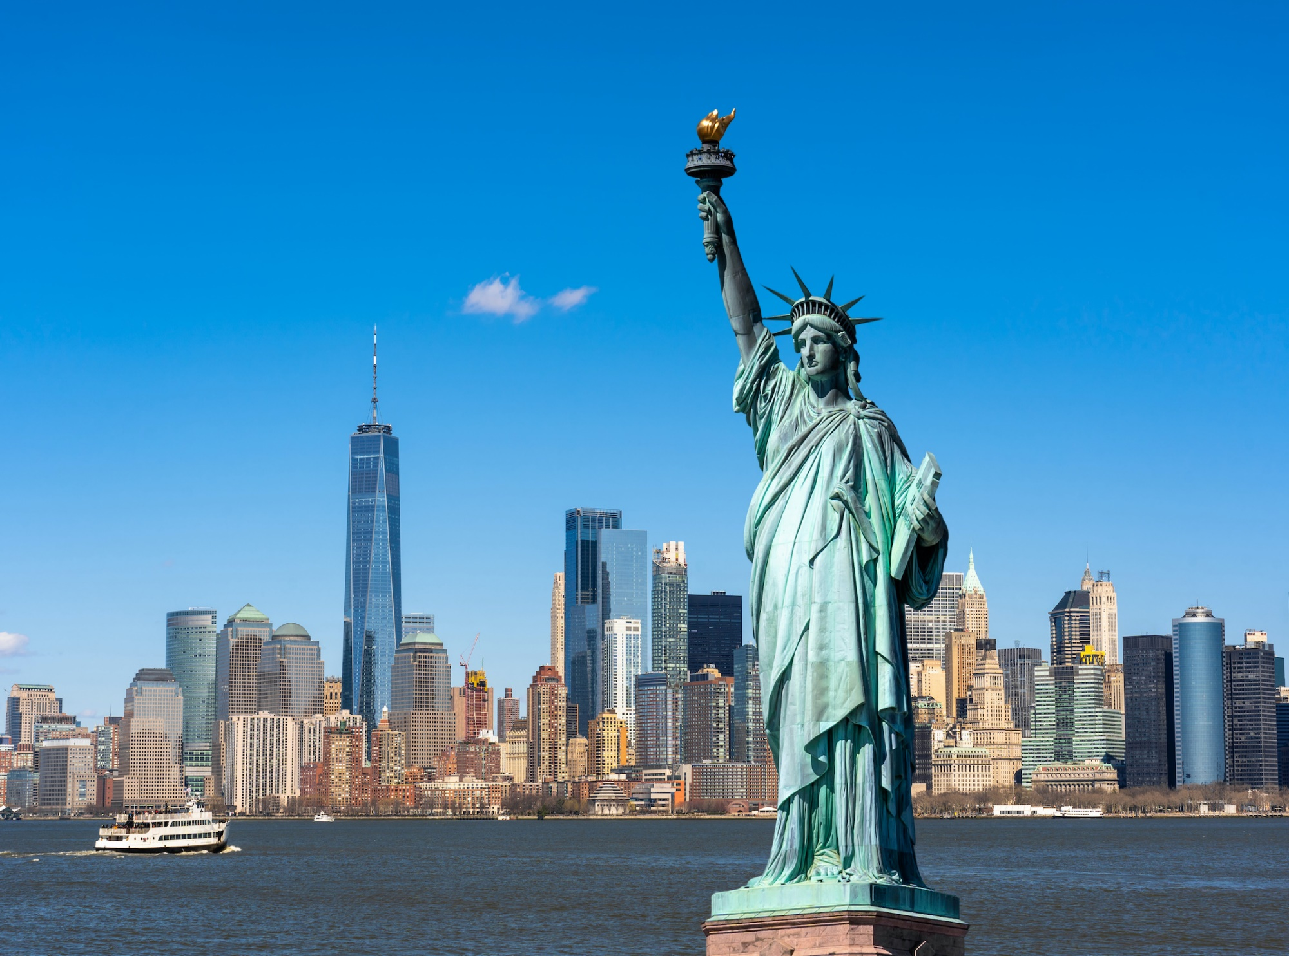

ARCOIRIS

**ESTADOS UNIDOS**

ESTADOS UNIDOS

4D/3N

CIRCUITO ARCOIRIS

**El Precio Incluye:**

* Traslado Aeropuerto / Hotel / Aeropuerto
* 1 noche de alojamiento en Niagara Falls
* Cataratas del Niágara
* 2 noches de alojamiento en Boston
* Visitas Niagara, Boston y Newport
* Paseo del barco Maid of the Mist*
* TARJETA DE ASISTENCIA CON SUPLEMENTO PARA MAYORES DE 75 AÑOS
* **Fee bancario**

**El Precio No Incluye**

* Desayunos, Almuerzos y cenas no mencionados.
* Bebidas en las comidas mencionadas en el programa.
* Tiquetes Aéreos
* Impuestos sobre tiquetes aéreos “Q” + IVA + FEE
* Gastos no especificados como servicio de lavandería, llamadas, etc.
* Propinas voluntarias

TARIFAS 2025

**PRECIOS POR PERSONA EN DOLARES**

**\*Tarifas sujetas a Cambio sin previo aviso hasta el momento de reserva\***

|  |  |  |  |  |  |  |
| --- | --- | --- | --- | --- | --- | --- |
| **CIUDADES** | **HOTELES O SIMILARES** | **FECHAS DE SALIDAS** | **SGL** | **DBL** | **TPL** | **MENOR** |
| **Niagara Falls Boston/Quincy** | Sheraton Niagara Falls Marriott Boston Quincy | **Septiembre 14 Octubre 5** | 1818 | 1411 | 1280 | 978 |

**Vigencia al 20 de diciembre 2025, tarifas no aplicas para festividades**

**NOTA : Hoteles de Recogida 07:10 The New Yorker, A Wyndham Hotel**

**ITINERARIO**

|  |
| --- |
| **Día 1. DOM - NEW YORK / NIAGARA FALLS** |

Salida rumbo a las Cataratas del Niagara, atravesando la pintoresca región de PENNSYLVANIA DUTCH con breves paradas para descanso. Dependiendo de la temporada realizaremos el paseo del barco Maid of the Mist* en este día o al día siguiente. Alojamiento. *Sujeto a operación entre Mayo y Octubre aproximadamente. NOTA: El trayecto de New York hacia Niagara Falls puede ser en Bus, Van o en Tren. (Amtrak)

|  |
| --- |
| **Día 2. LUN – NIAGARA FALLS / BOSTON** |

Desayuno Americano. Visita a la región de Niágara del lado estadounidense pasando por los rápidos del Niagara, el remolino, las plantas hidroeléctricas, y el lago Ontario. Luego partiremos rumbo a Boston atravesando los estados de New York y Massachusetts. Breves paradas para descanso. Alojamiento.

|  |
| --- |
| **DÍA 3. MAR – BOSTON** |

Desayuno Americano. Tour de Boston, incluyendo la Universidad de Harvard, el Instituto Tecnológico de Massachussets (M.I.T), la Iglesia Trinity, el barrio de Beacon Hill, el parque Boston Common, y el Mercado Quincy. Tarde libre. Alojamiento.

|  |
| --- |
| **Dia 4. MIE – BOSTON / NEWPORT / NEW YORK** |

Desayuno Americano. Salida hacia el encantador puerto de Newport, donde se pasará por las hermosas mansiones de los millonarios del 1900. Posteriormente salida hacia New York.

FIN DE NUESTROS SERVICIOS